Warszawa, 4 czerwca 2018 roku

Stypendia m.st. Warszawy im. Jana Pawła II

W tym roku już po raz 14. warszawscy uczniowie i studenci mogą ubiegać się o Stypendium m.st. Warszawy im. Jana Pawła II.
Ten największy samorządowy program stypendialny w Polsce skierowany jest do uczniów szkół podstawowych, oddziałów gimnazjalnych i szkół ponadpodstawowych oraz studentów uczących się w Warszawie.
O stypendium mogą aplikować uczniowie i studenci warszawskich szkół, jeśli:
- dobrze się uczą (średnia ocen nie mniejsza niż 4,0 - uczniowie szkół i 3,5 - studenci),
- osiągają sukcesy naukowe, sportowe, artystyczne albo angażują się w działania społeczne,
- miesięczny dochód netto na jednego członka ich rodziny nie przekracza kwoty 1300 zł.

Stypendia wynoszą od 200 do 1500 zł miesięcznie.

Kandydat, który chce otrzymać stypendium, musi wypełnić wniosek dostępny na stronie formularze.centrumjp2.pl od 22 czerwca 2018 r. Wydrukowany i podpisany wniosek wraz z wymaganymi załącznikami należy złożyć osobiście lub za pośrednictwem tradycyjnej poczty w Centrum Myśli Jana Pawła II, przy ul. Foksal 11.
Termin składania wniosków dla uczniów mija 31 lipca, a dla studentów 10 października 2018 r.
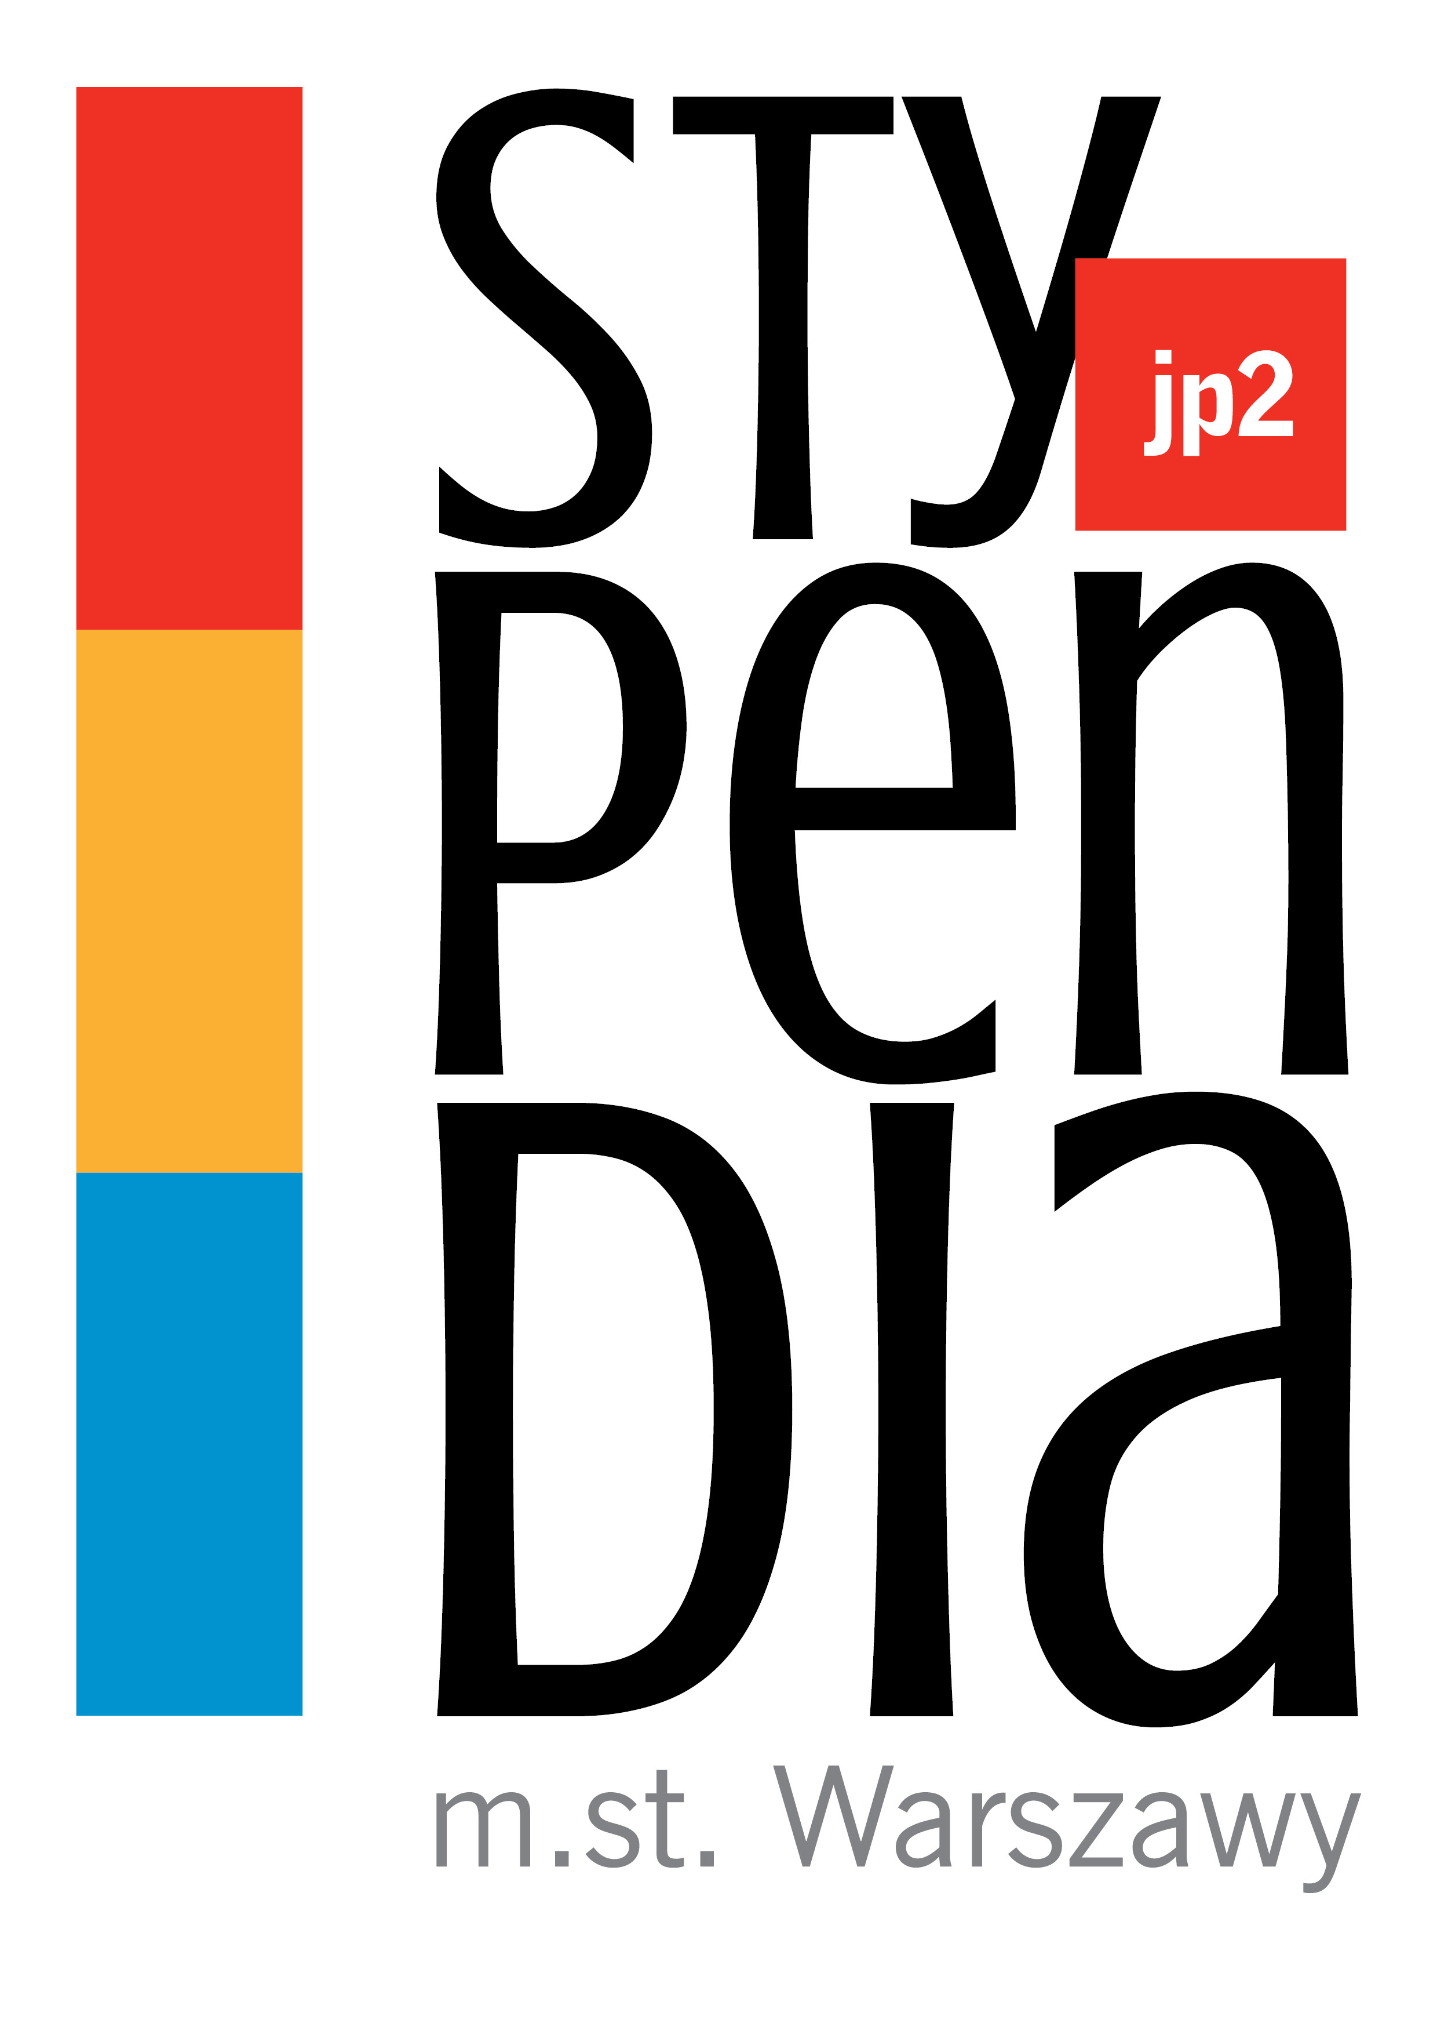
Szczegółowe informacje: centrumjp2.pl/stypendia
Kontakt w sprawie stypendiów: stypendia@centrumjp.pl

